2010年初中教学质量监测调研试题（三）
历 史
（考试时间60分钟，试题满分50分）
题 号 | 一 | 二 | 三 | 总 分 | 统分人
得 分 |  |  |  |  | 复核人

得分 | 评卷员

一、单项选择题（下列各小题的备选答案，只有一个是最符合题意的。请你选出并将它的字母代号填入题前的括号内。每小题1分，共25分）
( )1.官渡之战和赤壁之战的共同点是
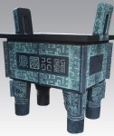
A.都造成三国鼎立的局面 B.都是以少胜多的战役
C.都促进了北方的统一 D.都发生在三国时期
( )2.右图文物1939年出土于河南安阳，它是哪一朝代制造的?
A.商朝 B.夏朝 C. 秦朝 D.宋朝
( )3.南宋诗人陆游说：“朝廷在故都时，实仰东南财赋”。 此“故都”是
A.东京 B.临安 C.建康 D.洛阳
( )4.元朝时，我国地方最高行政机构是
A.中书省 B.宣政院 C.澎湖巡检司 D.行中书省
( )5.明朝统治者实行恐怖专政，强化君权的措施是
A.废除丞相和中书省 B.设立内阁 C. 设立厂卫机构 D.实行八股取士
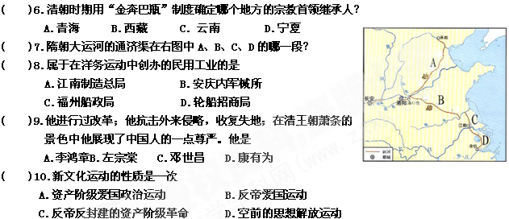
( )11.辛亥革命最伟大的历史功绩是
A.使民主共和国的观念深入人心 B.建立了资产阶级共和国
C.推翻了两千多年的封建帝制 D.颁布了《中华民国临时约法》
( )12.1917年，蔡元培任北京大学校长，他倡导的学术方针是
A.中西并用 B.广育人才 C.兼容并包 D.讲求时务
( )13.某《革命回忆录》写道:“有一天战火烧到了鸭绿江边，只为能有宁静的生活，年轻的人们争起奔赴战场……”，这段文字反映了哪一重大历史事件？
A.解放战争 B.抗美援朝战争 C.北伐战争 D.抗日战争
( )14.1953年——1956年我国三大改造的实质是
A.引导农民走社会主义道路 B.把生产资料私有制转变为社会主义公有制
C.消灭封建剥削制度 D.进行社会主义现代化建设
( )15.违背“按劳分配”的社会主义分配原则，挫伤了广大群众的生产积极性，极大地妨碍了农业生产发展的事件是
A.“大跃进”运动 B.全民大办钢铁
C.人民公社化运动 D.十年“文化大革命”
( )16.在中华人民共和国历史上最大的一起冤案中含冤去世的是
A.刘少奇 B.彭德怀 C.叶剑英 D.贺龙
( )17.下列历史出现的先后顺序是 ①第一次系统地提出了社会主义初级阶段的理论 ②把邓小平理论写进党章，确定为党的指导思想 ③把建设有中国特色社会主义理论作为中国改革开放的指导方针 ④第一次提出了建设有中国特色的社会主义目标
A. ④②③① B.①④③② C.①④②③ D.④①③②
( )18.我国在联合国合法席位的恢复是在哪一年哪一届联合国大会上？
A.1972年，26届 B.1971年，29届 C.1972年，29届 D.1971年，26届
( )19.据报载：1964年10月16日，“西方人终于将我们视为一个有智慧的民族”，其原因是
A.我国成功爆炸第一颗氢弹 B.“863”计划的成功实施
C.我国成功爆炸第一颗原子弹 D.“神舟五号”载人飞船成功升空
( )20.我国体育键儿在哪一届奥运会上突破了金牌为零的记录？
A.23届 B.25届 C.27届 D.29届
( )21.关于工业革命的发明创造，下列关联错误的是
A.富尔顿——汽船 B.马可尼——电话 C. 狄塞尔——内燃机 D.凯伊——飞梭
( )22.美国内战前，其生产总值已跃居世界第几位？
A. 第一位 B.第二位 C.第三位 D.第四位
( )23.第一次世界大战前形成了两大军事集团，其中三国同盟的核心是
A.德国 B.奥匈帝国 C. 意大利 D.英国
( )24.二战后被迫改变其殖民政策，对印度采取“分而治之”方针的国家是
A.美国 B.法国 C.德国 D.英国
( )25.1960年是非洲独立年，这年共有多少个非洲国家获得独立？
A.16个 B.17个 C.18个 D.19个
二、材料解析题（26题5分，27题4分，共9分）
得分 | 评卷员

26.阅读下列材料，回答问题
材料一 东汉时，他总结前人经验，改进了造纸术。
材料二 他在世界上最早把圆周率计算到小数点后第7位，远远领先于欧洲。
材料三 秦统一中国后，把它作为全国通用的标准字体。
——摘自川教版《中国历史》七年级上册（有改动）
请回答：
（1）材料一的“他”是谁？（1分）我国在何时发明了纸？（1分）
（2）材料二的“他”是谁？（1分）他的成就比欧洲早了多少年？（1分）
（3）材料三的“它”指什么字体？（1分）
27.阅读下列材料，回答问题
材料一 由于中国战败，导致了这些不平等条约的签订，严重破坏了中国领土和主权的完整。中国逐渐成为外国资本主义的销售市场和原料产地，封建经济开始解体。这次战争是中国近代史的开端。
材料二 1900年，英、俄、日、法、德、美、意、奥八国纠合侵略联军，发动了侵华战争。
——摘自川教版《中国历史》八年级上册（有改动）
请回答：
（1）材料一中的“战争”指什么？（1分）它对中国的社会性质产生怎样了的影响？（1分）
（2）材料二中的八国联军为什么发动侵华战争？（1分）此战争后签订了什么条约？（1分）
三、问答题（每小题8分，共16分）
得分 | 评卷员

28.中国共产党成立后，带领全国人民，经过多年的浴血奋斗，终于取得了新民主主义革命的胜利，迎来了新中国的诞生。请回答：
（1）新民主主义革命开端的事件及其性质是什么？（2分）
（2）中共一大上确定党的奋斗目标是什么？（3分）
（3）写出中国共产党创建人民军队开始的事件和时间。（2分）
（4）中国共产党经过多少年的奋斗，才迎来了新中国的诞生？（1分）
29.19世纪中叶以前，日本还是一个落后的封建国家，它通过改革强大起来，但它走上了对外侵略扩张的道路，给世界带来了深重的灾难。请回答：
（1）19世纪中期，阻碍日本资本主义发展的因素是什么？（1分）
（2）日本在19世纪60年代起进行了什么改革？（1分）这次改革的性质是什么？（1分）
（3）日本分别在何时发动了全面侵华战争和太平洋战争？（2分）
（4）日本是第二次世界大战哪一地区的战争策源地？它在何时被迫宣布无条件投降？（2分）
（5）日本在19世纪60年代通过改革由弱变强，你从中得到了什么有益的启示？（1分）

2010年初中教学质量监测调研试题（三）
历史参考答案及评分标准
一、单项选择题(每小题1分，共25分)
题号 | 1 | 2 | 3 | 4 | 5 | 6 | 7 | 8 | 9 | 10 | 11 | 12 | 13
答案 | B | A | A | D | C | B | B | D | B | D | C | C | B
题号 | 14 | 15 | 16 | 17 | 18 | 19 | 20 | 21 | 22 | 23 | 24 | 25
答案 | B | C | A | D | D | C | A | B | C | A | D | B
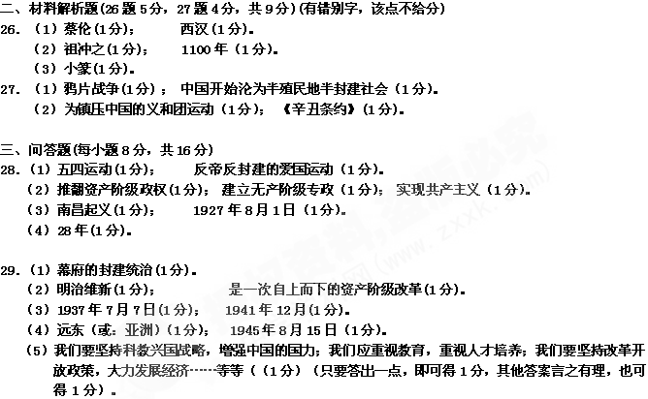
说明：问答题言之有理即酌情给分，但不能超过该点赋分。

